|  |  |
| --- | --- |
| **프로젝트명** | 디지털 트윈 스마트 팩토리 통합 제어 시스템 |
| **팀 번호** | 4팀 |
| **멘토** | 조한별 연구원 |
| **팀장** | 신성현 |
| **팀원** | 송심우, 장다윤, 장대철 |

PLC 시뮬레이터 기반 로봇공정 제어 시나리오 프로젝트 보고서

2026. 02. 27

요약본

|  |  |
| --- | --- |
| **프로젝트 정보** | |
| **프로젝트명** | 디지털 트윈 스마트 팩토리 통합 제어 시스템 |
| **수행기간** | 2026.02.24 ~ 2026.02.27 |
| **프로젝트 소개 및 제안배경** | * 원재료 투입부터 가공, 비전 기반 분류, 정밀 조립, 자동 창고 적재까지 이어지는 연속 생산 프로세스 완성 * 비전 센서를 활용한 양불 판정 및 서보, 푸셔 제어. 인터록 기반의 흡착식 조립 알고리즘을 적용하여 공정 정확도 극대화 * 3축 스태커 크레인의 위치 좌표 제어와 창고 슬롯 정보 비교를 통해 최단 경로로 완제품을 보관하는 지능형 적재 로직 적용 * 실제 설비 구축 전 시뮬레이션을 통해 로직의 무결성을 검증하고 기계적 충돌 및 설계 오류로 인한 비용 손실을 사전 차단 |
| **주요기능** | * 다품종 부품 정밀 조립 * 센서 기반 지능형 제품 선별 * 입체 자동 창고 관리 * 연속 생산 라인 통합 제어 |
| **적용기술** | * LS Electric XG5000을 활용한 Ladder Diagram 프로그래밍으로 전체 공정의 시퀀스 제어 회로 구현 * Modbus TCP/IP 기반의 LSIMOD 드라이버를 사용하여 PLC와 Factory IO간의 실시간 데이터 매핑 및 양방향 통신 구현 * 실제 산업 현장의 물리 법칙을 반영한 가상 환경에서 설비 배치, 시뮬레이션 사전 로직 검토 수행 * 자동 창고 내 빈 공간 인식 및 데이터 기반 입출고 주소 지정을 위한 제어 기술 |
| **기대효과 및 활용분야** | * 부품 투입부터 조립, 선별, 적재까지 이어지는 전체 제조 사이클의 통합 PLC 실습 교육 플랫폼으로 활용 * 가상 환경 내 사전 로직 검증을 통해 실제 설비 도입 시 발생 가능한 시행착오와 하드웨어 파손 위험 제거 * 생산 라인과 자동 창고 간의 물류 흐름을 시뮬레이션하여 최적의 생선 수율 도출 및 설비 운영 효율 극대화 * 다품종 소량 생산 시나리오에 따른 공정 재배치 및 제어 알고리즘의 유연한 변경과 실험 환경 제공 * 산업 현장과 유사한 가상 공정 경험을 통해 디지털 전환 및 스마트 제조 분야의 즉시 투입 가능한 전문 인력 육성 |

작품 구성도

|  |  |
| --- | --- |
| **작품 정보** | |
| **작품 구성** | 스마트 팩토리 통합 제어 플랫폼 XG5000과 Factory IO를 Modbus TCP/IP (LSIMOD) 통신으로 연동하여 가상 환경에 구현한 제조 시스템. 원재료인 Product Base와 Lid를 독립적인 컨베이어 라인으로 투입하고 상태 머신 구조를 통해 ‘가공 → 분류 → 조립 → 적재’의 전체 공정을 유기적으로 제어함 비전 센서 기반 지능형 판별 및 분류 모듈 공정 라인에 설치된 비전 센서를 활용해 부품의 색상과 형상을 실시간으로 식별함. 판별 결과에 따라 정상품과 불량품을 구분하고 PLC의 연산 결과에 따라 서보 모터와 푸셔를 정밀 제어하여 지정된 컨베이어로 자동 분류하는 로직을 수행함 정밀 부품 조립 시스템 분류된 부품이 조립 구역에 도착하면 2축 로봇을 이용해 Base 위에 Lid를 결합하는 흡착식 조립 공정을 진행함. 분리된 Base와 Lid를 조립기 위치로 정렬시킨 후 두 부품을 하나의 완성품으로 결합하는 공정을 구현함 지능형 창고 적재 및 물류 관리 정렬된 제품을 입고 구역으로 이송한 후 3축 스태커 크레인을 제어하여 최종 보관함. 창고의 빈 슬롯 정보를 실시간으로 비교하여 최단 경로로 적재하는 지능형 보관 알고리즘을 적용하며 전체 공정의 데이터를 PLC 디바이스에 저장하여 실시간 재고 상태를 관리함 |

|  |  |
| --- | --- |
| **작품 정보** | |
| **작품 흐름도** |  |

프로젝트 결과보고서

# 프로젝트 개요

## 작품 소개

### PLC 시뮬레이터 기반 스마트 팩토리 통합 제어 시스템

* 스마트 공정 실습 플랫폼: LS산전 XG5000과 Factory IO 시뮬레이터를 연동하여, 실제 산업 현장의 자동화 라인을 가상 환경에 구현한 디지털 트윈 기반 제어 시스템임
* 공정 통합 시나리오: 원재료(Base, Lid)의 투입부터 가공, 비전 검사 기반의 분류(Sorting), 로봇 조립(Assembler), 그리고 최종 자동 창고(AS/RS) 적재까지 전 과정을 포함함
* 실시간 통신 제어: Modbus TCP/IP 프로토콜과 LSIMOD를 활용하여 PLC 로직과 가상 설비 간의 데이터를 실시간으로 동기화하고 공정 상태를 모니터링함
* 다단계 자동화 로직: 4인 팀원이 각 공정을 모듈화하여 설계하고, 이를 하나의 메인 시퀀스로 통합하여 "가공 → 분류 → 조립 → 보관"으로 이어지는 연속 생산 라인을 실현함
* 산업 현장 재현: 실제 공장의 물류 흐름을 축소 모델로 구현함으로써, PLC 프로그래밍과 자동화 설비 운영의 핵심 개념을 직관적으로 학습할 수 있는 교육용/검증용 자료로 활용 가능함

### 기획 의도

* 공정 효율성 및 안전성 확보: 실제 자동화 라인 구축 시 발생하는 막대한 비용과 시행착오를 줄이기 위해, 시뮬레이션을 통한 사전 로직 검증의 중요성이 증대되고 있음
* 통합 제어 역량 강화: 단위 공정의 단순 동작을 넘어, 여러 설비가 유기적으로 맞물려 돌아가는 '시스템 통합(SI)' 관점의 엔지니어링 경험이 필요함
* 디지털 트윈 기술의 실무 적용: 4차 산업혁명의 핵심 기술인 가상 물리 시스템(CPS)을 직접 구축하여, 소프트웨어(XG5000)와 하드웨어 시뮬레이터 간의 인터페이스 기술을 습득하고자 함
* 협업 중심의 대규모 프로젝트: 개별적으로 작성된 PLC 프로그램을 충돌 없이 병합하는 과정을 통해, 주소 할당 관리 및 인터록(Interlock) 설계 등 실무적인 협업 능력을 배양함
* 최적 물류 시스템 구현: 생산된 제품이 창고에 적재되기까지의 병목 현상을 분석하고, 자동 창고(AS/RS) 운영 로직을 통해 물류 최적화의 기본 원리를 이해하고자 함

### 작품 내용

* 시스템 구성: LS산전 XG5000(PLC 로직), Factory IO(3D 환경), LSIMOD(통신 인터페이스)를 기반으로 하며, 컨베이어, 비전 센서, 스태커 크레인으로 하드웨어를 구성함
* 가공 및 분류 로직: Product Base와 Lid를 감지하여 가공 공정을 수행하고, 비전 센서의 판독 값에 따라 서보 모터와 푸셔(Pusher)를 제어하여 정상품과 불량품을 분류(Sorting)함
* 정밀 조립 알고리즘: 조립 구역(Assembler)에 두 부품이 모두 도착했음을 센서로 확인한 후, 상부 부품(Lid)을 흡착하여 하부 부품(Base)에 정확히 결합하는 인터록 기반 조립 로직을 구현함
* 지능형 창고 적재(AS/RS): 조립이 완료된 완제품을 입고 구역으로 이송하고, 3축 크레인의 현재 위치와 창고의 빈 슬롯 정보를 비교하여 최단 경로로 적재하는 보관 알고리즘을 적용함
* 상태 기반 순차 제어: 전체 공정을 "가공 → 분류 → 조립 → 적재"의 상태 머신(State Machine) 구조로 설계하여, 이전 단계가 완료되어야 다음 단계가 실행되는 안정적인 시퀀스 제어를 실현함

## 작품의 개발 배경 및 필요성

### 제조 생산성 및 안전성 향상을 위한 스마트 팩토리 제어 기술의 필요성

* 공정 병목 현상 및 인적 오류 감소: 수동 공정에서 발생하는 작업자의 숙련도 차이, 피로도에 따른 정밀도 저하, 단순 반복 작업에 의한 생산 효율 저하를 자동화 시스템으로 해결해야 함
* 디지털 트윈(Digital Twin)의 중요성: 실제 설비를 구축하기 전, 가상 시뮬레이션을 통해 로직의 무결성을 검증함으로써 기계적 충돌로 인한 고가 장비의 파손 및 인명 사고를 미연에 방지할 수 있음
* 실시간 통합 제어 시스템: 개별 장비의 단순 가동을 넘어, 가공-분류-조립-보관에 이르는 전체 라인이 유기적으로 통신하고 최적의 Cycle Time을 유지하는 통합 제어 기술이 필수적임
* 유연 생산 체계 구축: 제품의 사양 변화(Base/Lid 조합 등)에 따라 설비의 멈춤 없이 실시간으로 공정 경로를 변경하는 유연한 자동화 로직 구현 능력이 요구됨

### 산업 현장 실무 중심의 PLC 제어 및 통신 교육 플랫폼 필요성

* 실무 환경과 교육 현장의 괴리: 기존 교육용 키트는 단순 ON/OFF 제어 위주가 많아, 실제 산업 현장에서 사용되는 복잡한 시퀀스 제어와 이기종 간 통신(Modbus TCP 등)을 경험하기 어려움
* 고도화된 시뮬레이션 환경 부재: 하드웨어 장비의 공간적, 비용적 제약으로 인해 학생들이 다단계 자동화 라인 전체를 직접 설계하고 테스트해 볼 수 있는 실습 인프라가 부족함

### 프로젝트 기반 학습(PBL)을 통한 자동화 엔지니어 양성

* 실무 역량 강화: LS산전 XG5000 소프트웨어와 Factory IO를 직접 연동하며 센서 데이터 처리, 액추에이터 제어, 인터록(Interlock) 설계 등 엔지니어링 실무를 체득함
* 협업 및 문제 해결 능력: 4인 1조 구성을 통해 각 공정 간 신호 간섭을 조율하고 통신 번지를 할당하는 과정에서 팀 프로젝트 수행 능력을 배양함

## 국내외 기술 현황

### 글로벌 스마트 제조 및 디지털 트윈 시장 동향

* 선진국의 CPS(사이버 물리 시스템) 도입: 독일(Industry 4.0)과 미국을 중심으로 가상 세계와 물리적 설비를 실시간 연결하는 스마트 공장 기술이 보편화되고 있으며, 제조 공정의 90% 이상을 사전 시뮬레이션으로 검증함
* 이기종 장비 통합 기술: 전 세계적으로 다양한 제조사의 PLC와 로봇을 하나의 망으로 묶는 OPC UA, Modbus TCP 등 개방형 산업용 통신 표준의 사용이 급증하고 있음

### 국내 스마트 팩토리 보급 및 PLC 기술 현황

* 중소·중견기업 스마트화 가속: 정부 주도로 '스마트 공장 보급·확산 사업'이 활발히 진행 중이며, 생산 관리 시스템(MES)과 연동되는 자동 창고 및 무인 물류 자동화 수요가 지속적으로 증가하고 있음
* LS산전(LS Electric)의 국산 기술 경쟁력: 국내 산업 현장에서 높은 점유율을 차지하는 LS산전의 PLC 체계는 국내 제조 환경에 최적화되어 있으며, 이에 대한 숙련된 제어 엔지니어 수요가 매우 높음

### 시뮬레이션 기반 제어 교육의 확산

* 비대면·디지털 실습의 확대: 장소에 구애받지 않고 고사양의 공정 라인을 가상으로 구축할 수 있는 시뮬레이션 소프트웨어(Factory IO 등)를 활용한 교육과정이 공학 교육의 트렌드로 자리 잡음
* 물류 자동화(AS/RS)의 중요성 대두: 단순 제조를 넘어 보관 및 출고까지 자동화하는 자동 창고 시스템이 물류 혁신의 핵심으로 부각되면서, 관련 제어 기술 교육의 필요성이 강조되고 있음

## 작품의 특징 및 장점(차별성)

### 가공부터 적재까지 이어지는 완전 자동화 'End-to-End' 시나리오 구현

* 연속 공정의 완성도: 단순히 하나의 동작을 반복하는 것이 아니라, 부품 투입 → 가공 → 분류 → 조립 → 창고 보관으로 이어지는 제조의 전 생애 주기를 하나의 통합 시퀀스로 구현함
* 지능형 물류 시스템: 자동 창고(AS/RS) 로직을 통해 제품의 종류와 현재 창고의 적재 상태를 실시간으로 파악하여, 최적의 위치에 물품을 배치하는 지능형 관리 기능을 포함함

### 디지털 트윈(Digital Twin) 기술을 활용한 고신뢰성 제어

* 현장 재현성 극대화: Factory IO의 3D 물리 엔진을 활용하여 컨베이어의 마찰, 부품의 무게감, 센서의 감지 범위 등 실제 현장의 물리적 변수를 정밀하게 반영함
* 실시간 양방향 통신: LSIMOD와 Modbus TCP/IP를 이용해 PLC의 연산 결과가 즉각적으로 가상 설비에 투영되도록 설계하여, 가상과 실제 제어 환경 간의 오차를 최소화함

### 모듈화 및 인터록(Interlock) 설계를 통한 시스템 안정성

* 객체 지향적 분산 제어: 4명의 팀원이 담당 공정별로 프로그램을 모듈화하여 개발한 뒤, 메인 루틴에서 이를 통합 관리하는 구조를 채택하여 유지보수와 기능 확장성을 높임
* 강력한 안전 로직: 설비 간 충돌을 방지하기 위한 하드웨어적·소프트웨어적 인터록을 층층이 설계하여, 예기치 못한 센서 오류나 부품 끼임 상황에서도 시스템이 안전하게 정지(Fail-safe)하도록 구현함

### 실무 중심의 기술 스택 활용 및 문제 해결 역량

* 산업 표준 프로토콜 준수: 학문적인 수준에 그치지 않고 실제 현장 점유율이 높은 LS산전 XG5000 환경과 표준 통신 규격을 사용하여 실무 투입 시 즉시 활용 가능한 기술력을 입증함
* 최적화된 생산 로직: 각 공정 간의 대기 시간을 줄이기 위해 버퍼(Buffer) 구간을 설정하고, 컨베이어 속도 조절을 통해 전체 라인의 생산 효율을 극대화함

# 프로젝트 수행 결과

## 프로젝트 개발환경

|  |  |  |
| --- | --- | --- |
| **구분** | **항목** | **적용내역** |
| OS | Windows 11 | XG5000 및 Factory I/O 시뮬레이션 소프트웨어 구동, Modbus TCP 기반의 가상 통신 환경 구축 및 관리 |
| 개발환경(IDE) | XG5000 | PLC 제어 로직(LD) 설계 및 편집, 가상 PLC 시뮬레이터 연동을 통한 실시간 I/O 모니터링 및 로직 디버깅 수행 |
| 개발도구 | Factory IO | 디지털 트윈 공정(분류, 조립, 창고) 시각화 및 물리 엔진 기반의 동적 시뮬레이션 구현 |
| LSIMOD | PLC-시뮬레이터 간 Modbus TCP 통신 드라이버 연동 및 실시간 데이터 매핑 관리 |
| 개발언어 | LD(Ladder Diagram) | 접점 및 코일 기반의 시퀀스 제어 로직, 센서 신호 판별 및 액추에이터(컨베이어, 크레인 등) 구동 알고리즘 구현 |

## 주요 기능 목록

|  |  |
| --- | --- |
| **기능** | **설명** |
| 시뮬레이션 상세내용 | Factory IO에서 구성한 공장은 Production Line, Sorting Station, Assembler, Pick&Place, Automated Warehouse 파트로 나누어져 구성되어 있음. 각각의 파트로서 설명하자면 Production Line은 공장에서 생상품을 생산하는 부분이고 Sorting Station은 생산된 제품을 Vision 센서로 검사한 뒤 종류에 따라 다른 컨베이어 벨트로 나누는 부분으로 구성됨. Assembler는 생산된 Base와 lids를 Two-Axis(X, Z) Pick & Place 로봇으로 결합하는 부분이고 Pick&Place는 XYZ Pick&Place로봇으로 조립된 생산품을 Pallet에 4개씩 쌓는 부분으로 구성됨. 마지막으로 Pallet를 Automated Warehouse에 차례대로 저장하는 부분으로 구성됨 |
| PLC 기능 상세내용 | XG5000으로 PLC를 프로그램 했으며 각각의 파트별로 스캔 프로그램에 파일로 나누어져 있음. Factory IO의 센서 데이터는 P디바이스에 쓰여지며 Common, Product, Sorting, Assemble, PickPlace, Warehouse 별로 각각 16개의 bit변수로 지정하여 나누어 사용됨. 또한 똑같이 Acuator를 사용하기 위해 K 디바이스와 연결하여 사용했으며 Common, Product, Sorting, Assemble, PickPlace, Warehouse 별로 각각 16개의 bit변수를 사용함. 필요한 경우 Timer는 T 디바이스에서 10개씩 나누어 사용했으며 M디바이스도 필요한 경우 16개씩 나누어 사용됨. XYZ Pick&Place로봇과 Automated Warehouse는 bit가 아닌 float 형태의 데이터가 필요했으므로 Input Register와 Holding Register도 필요하기에 각각 N, D 디바이스에 연결하여 사용함 |

## 결과물 상세 이미지

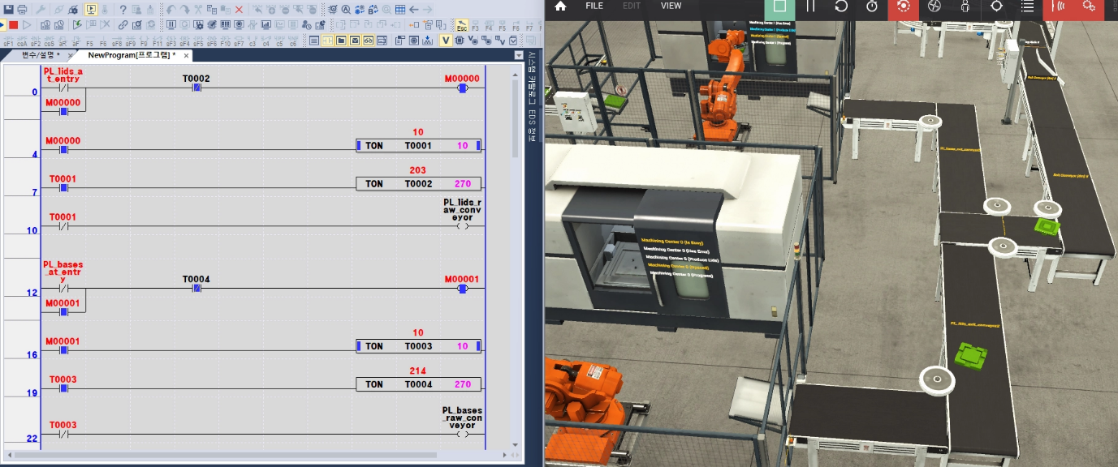

그림 1. Production Line 동작 모습

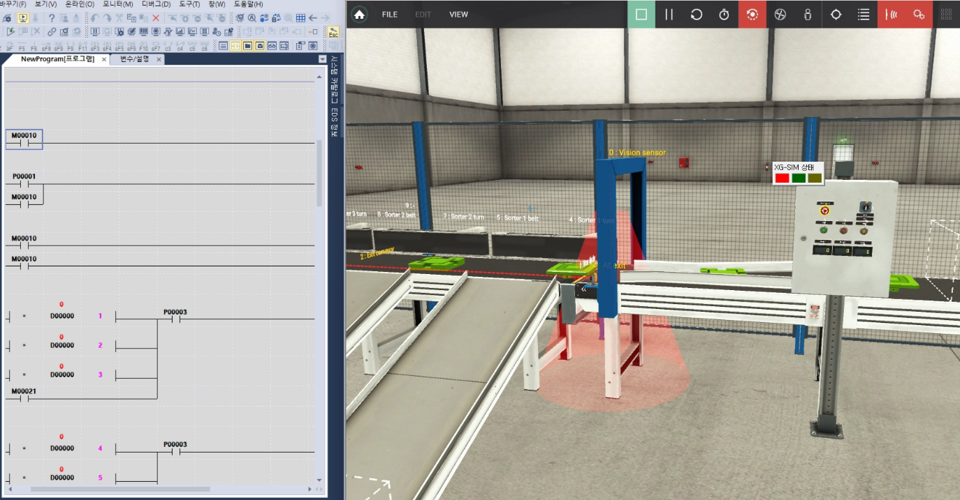

그림 2. Sorting Station 동작 모습

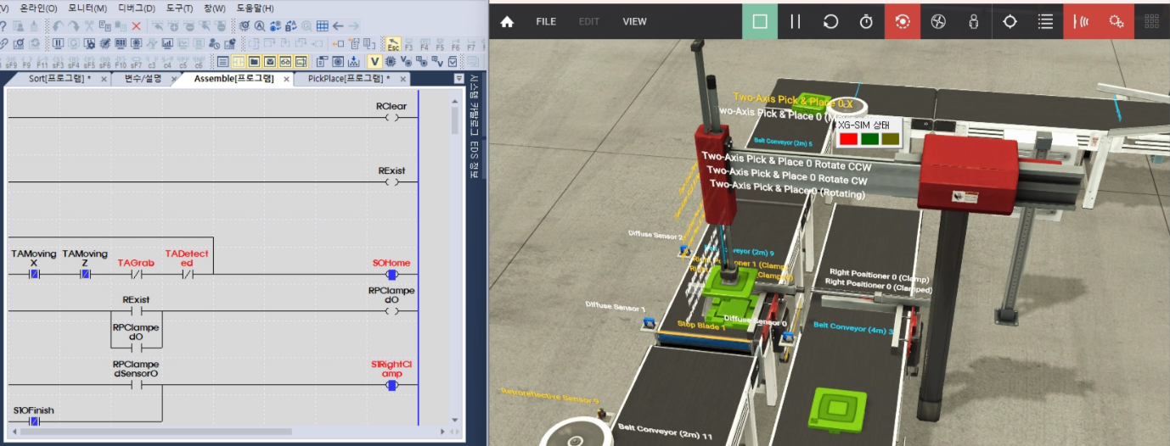

그림 3. Assembler 동작 모습

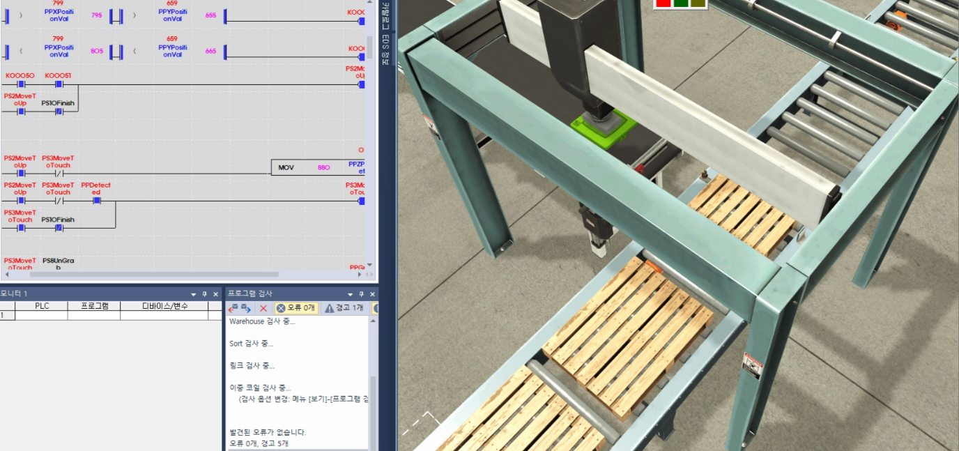

그림 4. Pick & Place 동작 모습

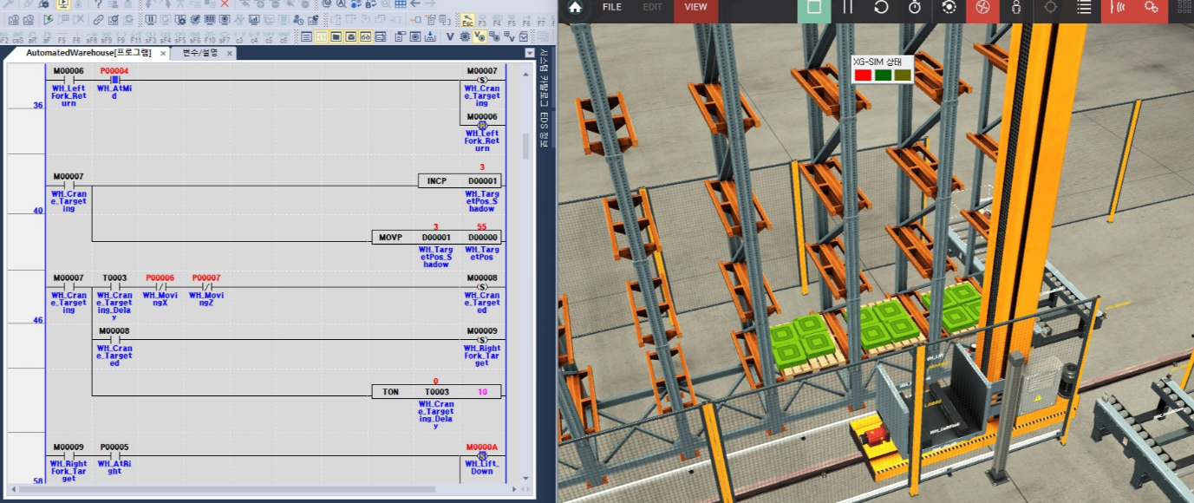

그림 5. Automated Warehouse 동작 모습

# 기대효과 및 활용분야

## 작품의 활용(적용)분야

### 지능형 스마트 팩토리 통합 제어 교육 및 연구 플랫폼

* 공정 통합 구현: 부품의 투입부터 Assembler, Sorting, Warehouse까지 이르는 전체 제조 사이틀을 가상 환경에서 구현하여 개별 장비 제어가 아닌 전체 공정 최적화를 실험하는 테스트베드로 활용 가능함
* PLC 및 제어 알고리즘 검증: 실제 산업용 PLC와 연동하여 복잡한 로직을 하드웨어 파손 위험 없이 안전하게 검증할 수 있음
* 사용자: 스마트 제조 관련 전공 대학생, 자동화 제어 엔지니어, 스마트 팩토리 도입 희망 기업 교육팀

### 디지털 트윈 기반 가상 시운전 시뮬레이터

* 물류 및 생산 병목 현상 분석: 생산 라인과 자동 창고 간의 속도 차이로 발생하는 병목 현상을 시각적으로 파악하고 컨베이어 속도나 창고 적재 알고리즘 수정을 통해 최적의 생산 수율을 도출하는 시뮬레이션 도구로 활용함
* 공정 시나리오 테스트: 다품종 소량 생산 시나리오를 설정하여 조립 기기 및 선별기의 설정 변경이 전체 물류 흐름에 미치는 영향을 사전 예측할 수 있음
* 사용자: 공정 설계 엔지니어, 생산 관리 전문가, 산업 공학 연구원

### 산업용 IoT 및 데이터 기반 스마트 물류 실습

* 재고 관리 시스템 연동: 자동 창고의 데이터를 상위 시스템과 연동하여 실시간 재고 현황을 파악하고 입출고 자동화 로직을 실습하는 교육 시뮬레이션 교구
* 센서 데이터 시각화: 각 스테이션에서 발생하는 센서 데이터 (물체 감지, 색상 분류, 조립 완료 신호 등)를 수집하여 대시보드로 시각화하는 산업용 사물인터넷 구축 프로젝트에 적용 가능함
* 사용자: 디지털 전환 교육 기관, 물류 자동화 솔루션 개발사

## 작품의 활용에 의한 기대효과(사용자)

### 공정 자동화의 전체 메커니즘 체득

* 단일 기계 작동 원리를 넘어 ‘부품 공급 → 조립 → 품질 분류 → 창고 적재’로 이어지는 산업 현장의 실제 흐름을 직관적으로 이해할 수 있음
* 사용자는 각 공정이 유기적으로 연결되는 과정에서 필요한 신호 주고받기 개념을 확실히 이해하여 실무 대응 능력을 극대화할 수 있음

### 시행착오 비용 절감 및 안전한 학습 환경

* 실제 공장에서는 장비 충돌이나 오작동 시 막대한 수리비와 가동 중단 손실이 발생하지만, 본 시뮬레이션 프로그램은 가상 환경이므로 무한한 반복 실험과 과감한 로직 시도가 가능함
* 이를 통해 초보 운영자나 학생들도 안전하게 고난도 제어 알고리즘을 설계하고 검증할 수 있음

### 시스템적 사고 및 문제 해결 역량 강화

* 조립 불량, 분류 오류, 창고 가득 참 등 공정 중 발생할 수 있는 다양한 예외 상황을 시나리오별로 구현해 봄으로써 현장에서 발생하는 돌발 변수에 대한 대처 능력을 기를 수 있음
* 단순 생산을 넘어 ‘어떻게 하면 더 빨리 조립하고 효율적으로 저장할 것인가’에 대한 최적화 관점의 사고방식을 함양함

## 작품의 기대가치

### 산업 현장에서의 스마트 팩토리 모델로서의 가치

* Factory IO의 고품질 그래픽과 물리 엔진을 활용해 실제 공장과 유사한 환경을 구축함으로써 이론 중심 교육에서 벗어나 실제 현장에서 즉시 투입 가능한 수준의 인재 양성에 기여함
* 기존의 단편적인 시뮬레이션과 차별화된 ‘전체 공정 통합 모델’은 교육 과정의 완성도를 높이는 핵심 콘텐츠가 됨

### 유연 생산 시스템 및 지능화의 초석

* 주문에 따라 조립 품목을 바꾸거나 분류 기준을 변경하는 소프트웨어 중심의 제조 개념을 실험적으로 보여줌
* 향후 AI 알고리즘을 결함하여 ‘비전 검사를 통한 자동 분류’나 ‘딥러닝 기반 창고 최적화’로 확장할 수 있는 기초 플랫폼으로서의 확장성을 지님

### 디지털 전환 가속화를 위한 시연 도구

* 스마트 팩토리 도입을 고민하는 중소기업 등에 공정 자동화의 효용성을 보여주는 모델로 활용되어 산업계의 디지털 전환 속도를 높이는 촉매제 역할을 할 수 있음
* 시뮬레이션 데이터를 활용한 연구 등 4차 산업 혁명의 핵심 기술들을 융합할 수 있는 높은 학술적, 산업적 가치를 기대함

# 참고자료

## 참고 및 인용자료

* 디지털 트윈 - aws 홈페이지  
  <https://aws.amazon.com/ko/what-is/digital-twin/>
* 스마트 팩토리 - 현대케피코 홈페이지  
  <https://www.hyundai-kefico.com/ko/future-tech/smart-factory/content.do>
* 디지털 전환 - Oracle 홈페이지  
  <https://www.oracle.com/kr/cloud/digital-transformation/>